Соревнования для учащихся 8-11 классов по военно-прикладным видам спорта.
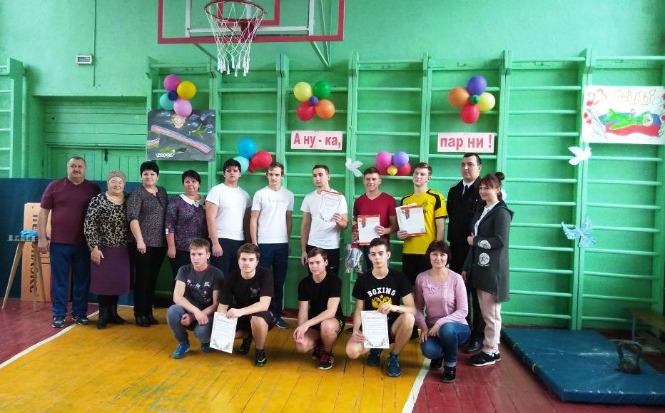

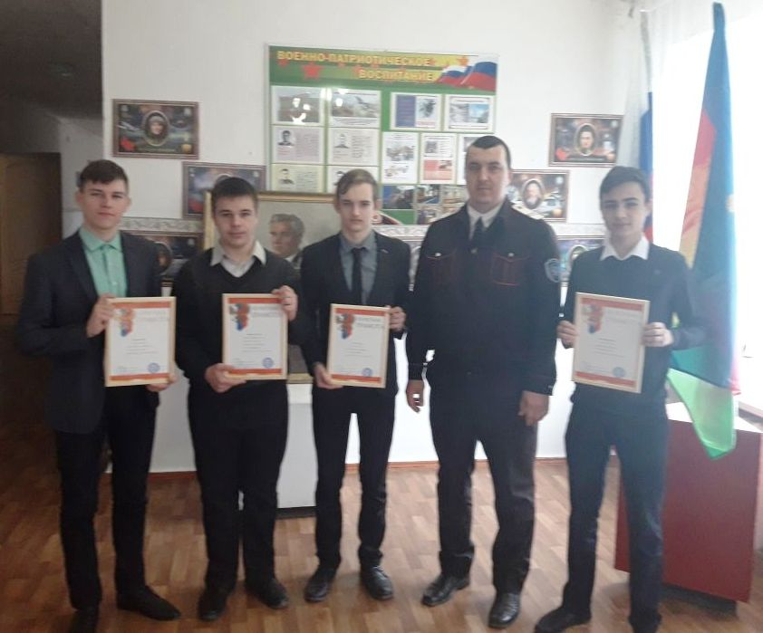

Казаки Кугоейского хуторского казачьего общества провели спортивно-игровую программу для обучающихся классов казачьей направленности «Казаки кубанские – не сыночки панские».
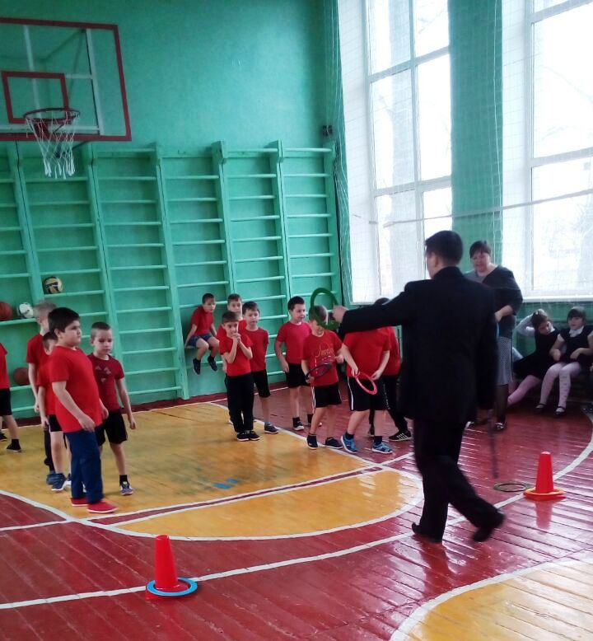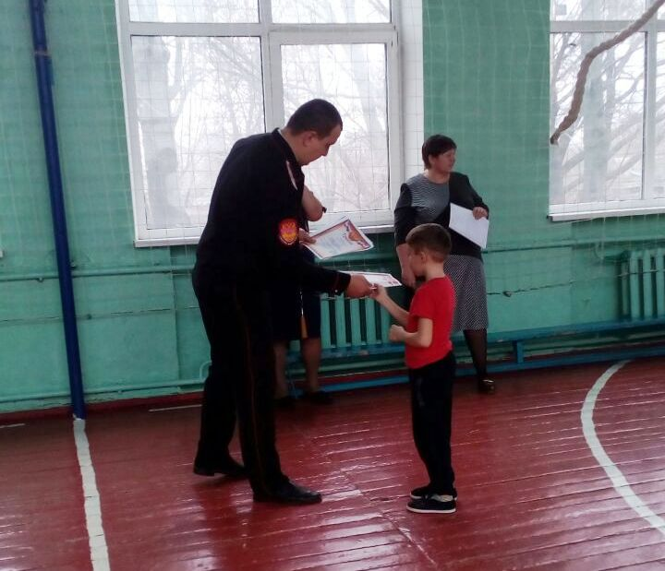

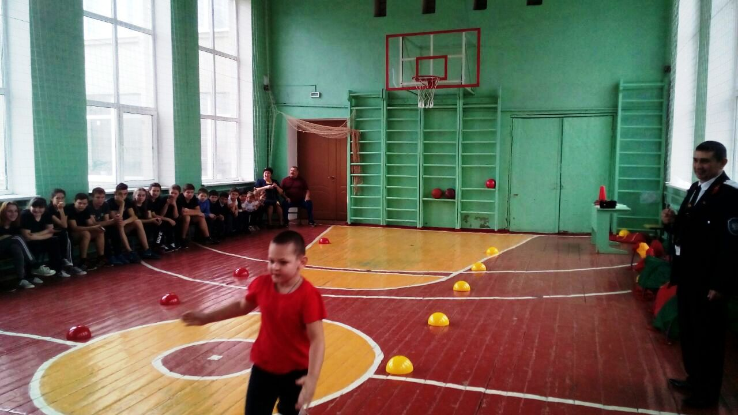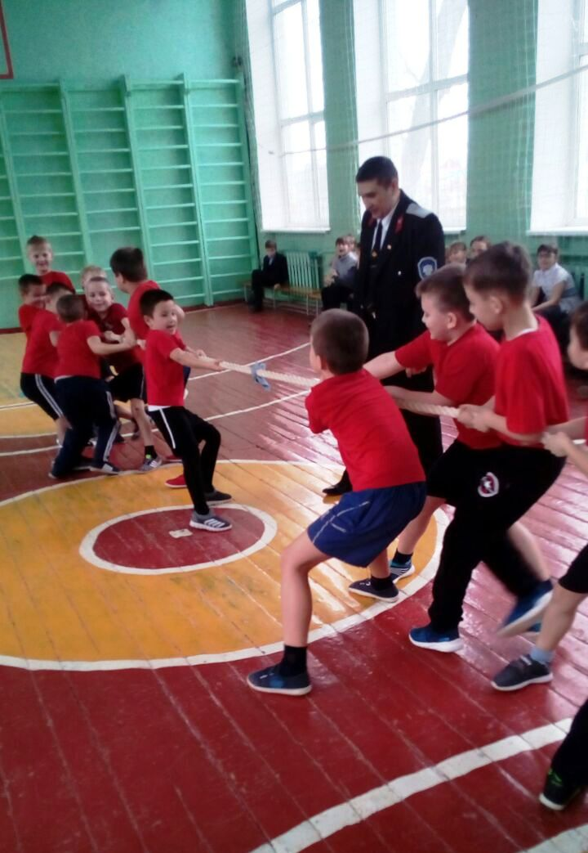

Юные казачата состязались в силе, ловкости, быстроте, выносливости. Участвовали в перетягивании каната, в различных эстафетах. Ребятам очень понравились соревнования, у всех было радостное настроение. И все были награждены Почетными грамотами. А в конце соревнований сфотографировались на память со своими наставниками.

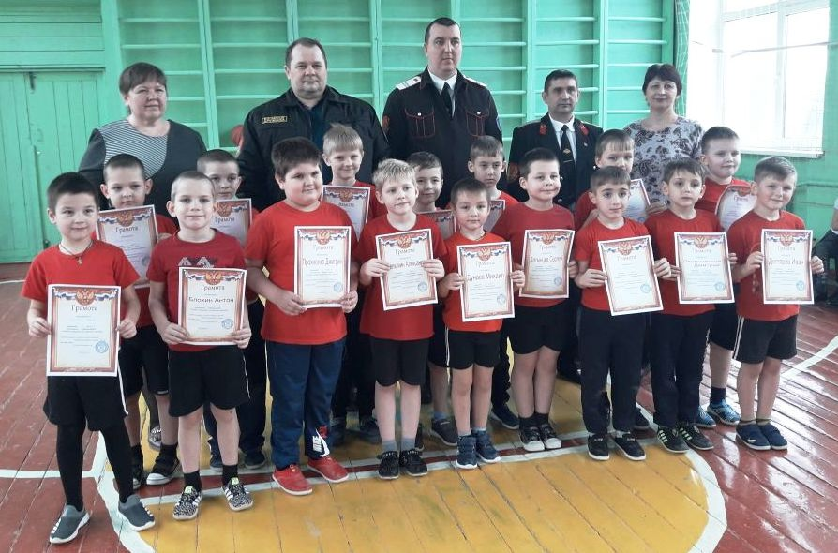

Встречи с казаком-наставником Игорем Ростиславовичем Ляхом.

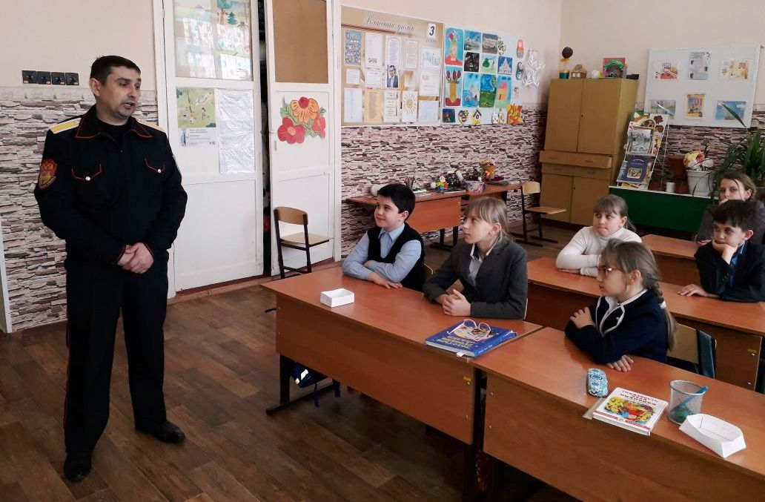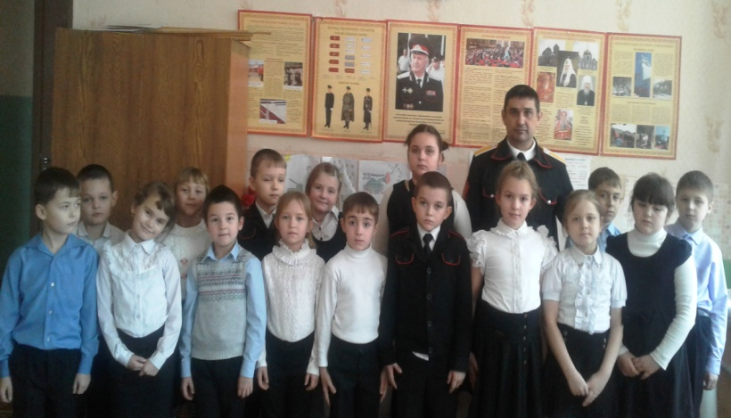

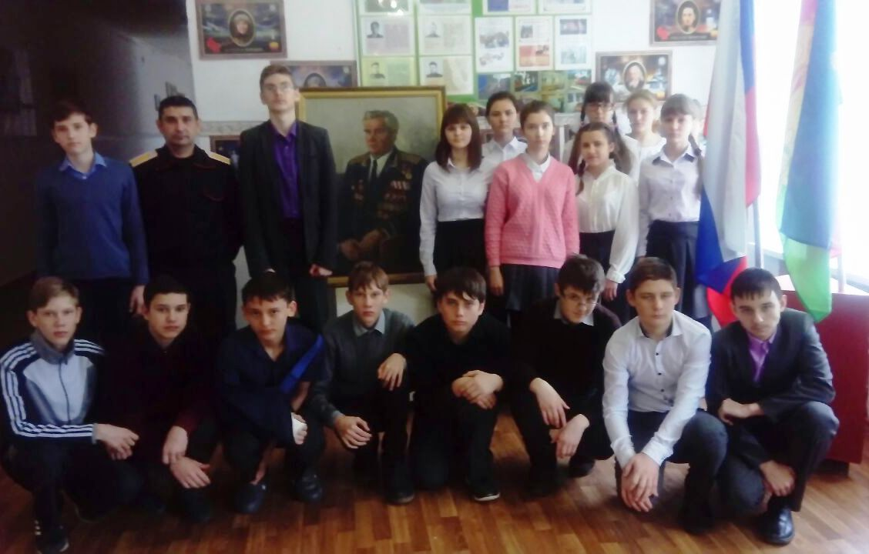

Игорь Ростиславович рассказал ребятам интересные факты о героическом прошлом станицы Кугоейской и хуторов Калинин и Сиротино. Ребята узнали о боях, которые проходили на территории поселения, о том, как казаки защищали сою Родину, свой край.

Принятие присяги казачатами-первоклассниками

